附件2

六榕街2024年福利彩票公益金资助
项目情况公开（街镇综合养老服务中心（颐康中心）奖补项目）

为便于社会各界及时了解福利彩票公益金的用途去向，彰显福利彩票“扶老、助残、救孤、济困”的发行宗旨，加强社会监督，促进福利彩票事业持续健康发展，根据《彩票公益金管理办法》《民政部彩票公益金使用管理信息公开办法》等要求，现对我单位2024年度福利彩票公益金资助项目信息公告如下：
一、项目信息
（一）项目名称
街镇综合养老服务中心（颐康中心）奖补项目
- 项目主要内容
根据《广州市民政局关于进一步做好引领性街镇综合养老服务中心（颐康中心）有关工作的通知》、《关于二次分配引领性街镇综合养老服务中心（颐康中心）奖补资金的通知》等文件要求，获奖补机构可凭建设资金投入的相关凭证进行申请，统筹用于本街辖内颐康中心（站）建设升级、服务提升等开支。
（三）项目周期
2024年1月—2024年12月
（四）资金额度
项目总额为100万元。其中2024年资助金额为100万元，实际支付100万元，结余0万元。
（五）项目负责人及联系方式
项目负责人：周丽霞，联系电话：020-83379385
二、项目成果
（一）项目完成情况
利用经费对六榕街综合养老服务中心（颐康中心）进行门面装修、设备设施维护更换、人员团队技能培训和开展居家养老服务宣传各项活动。
（二）实际效果
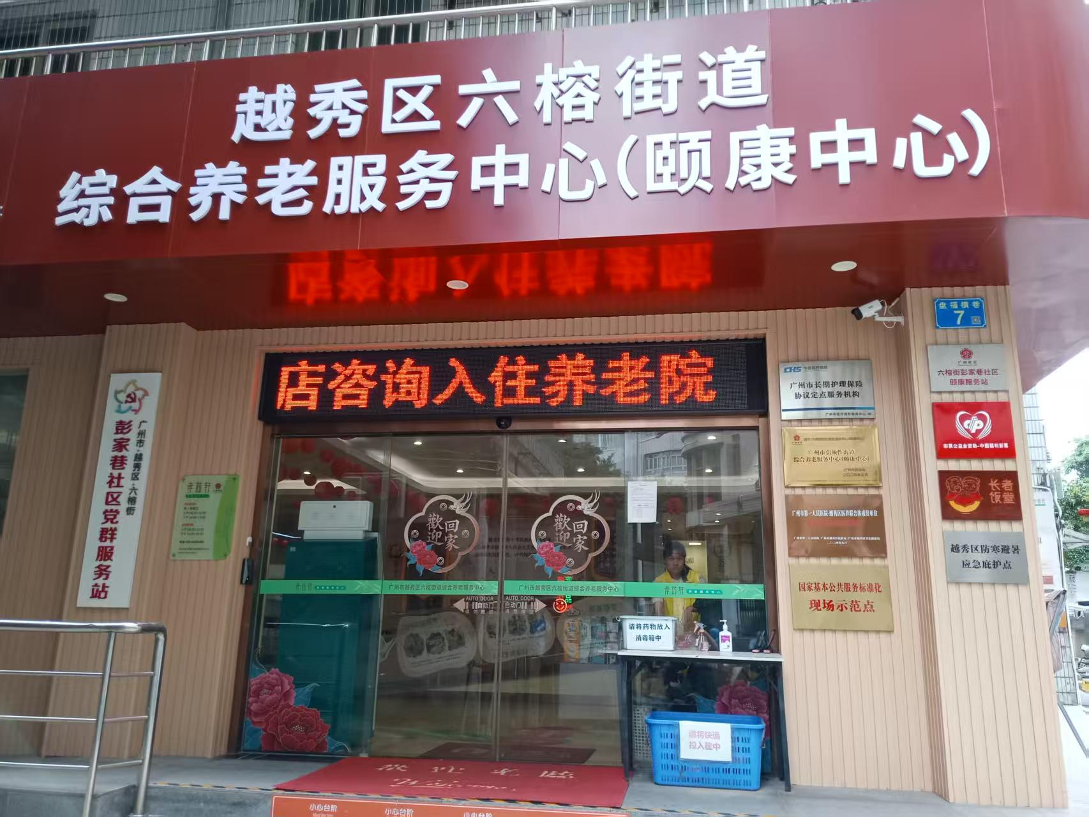
颐康中心门面装修
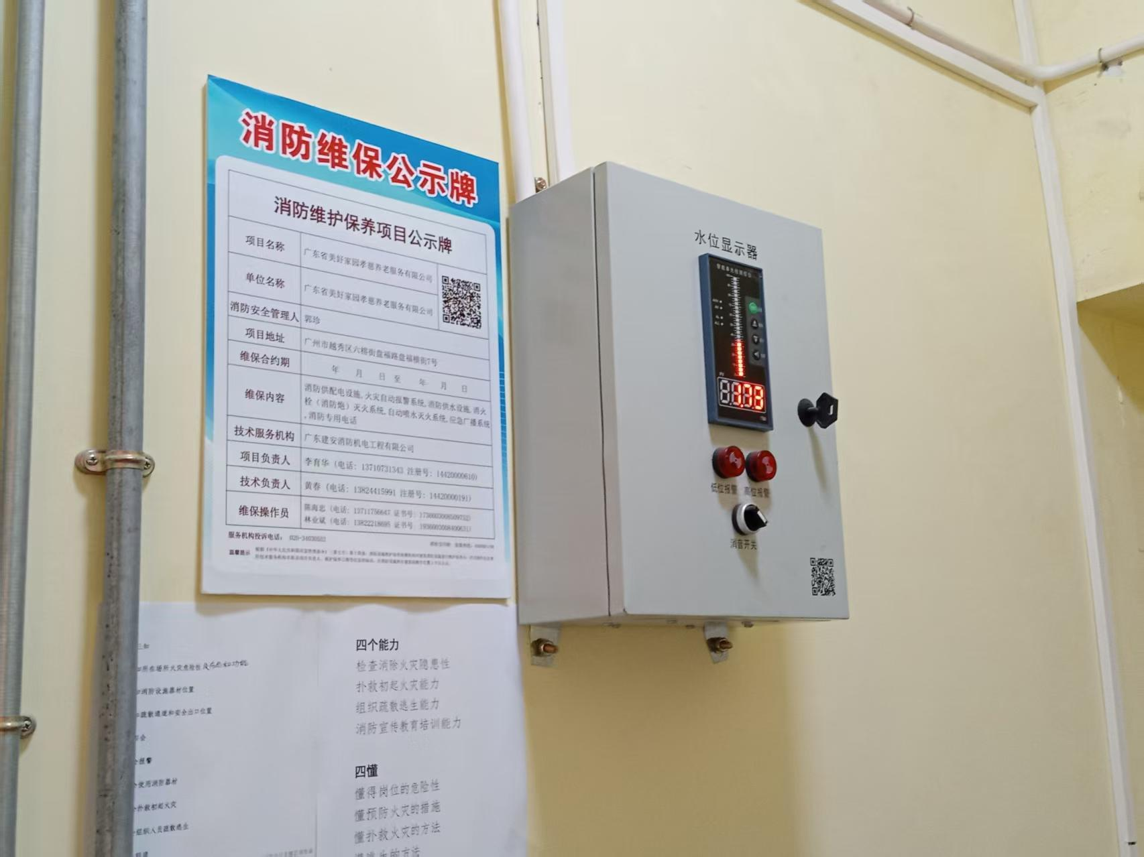
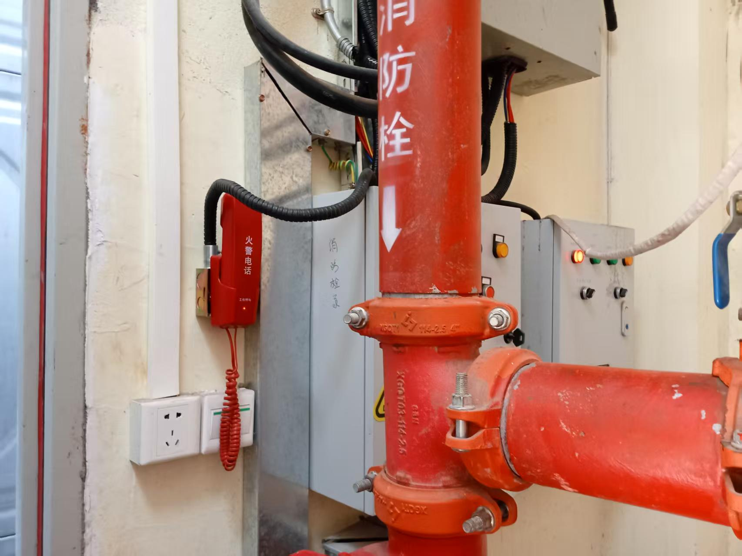
颐康中心内设备设施维护更换（部分）
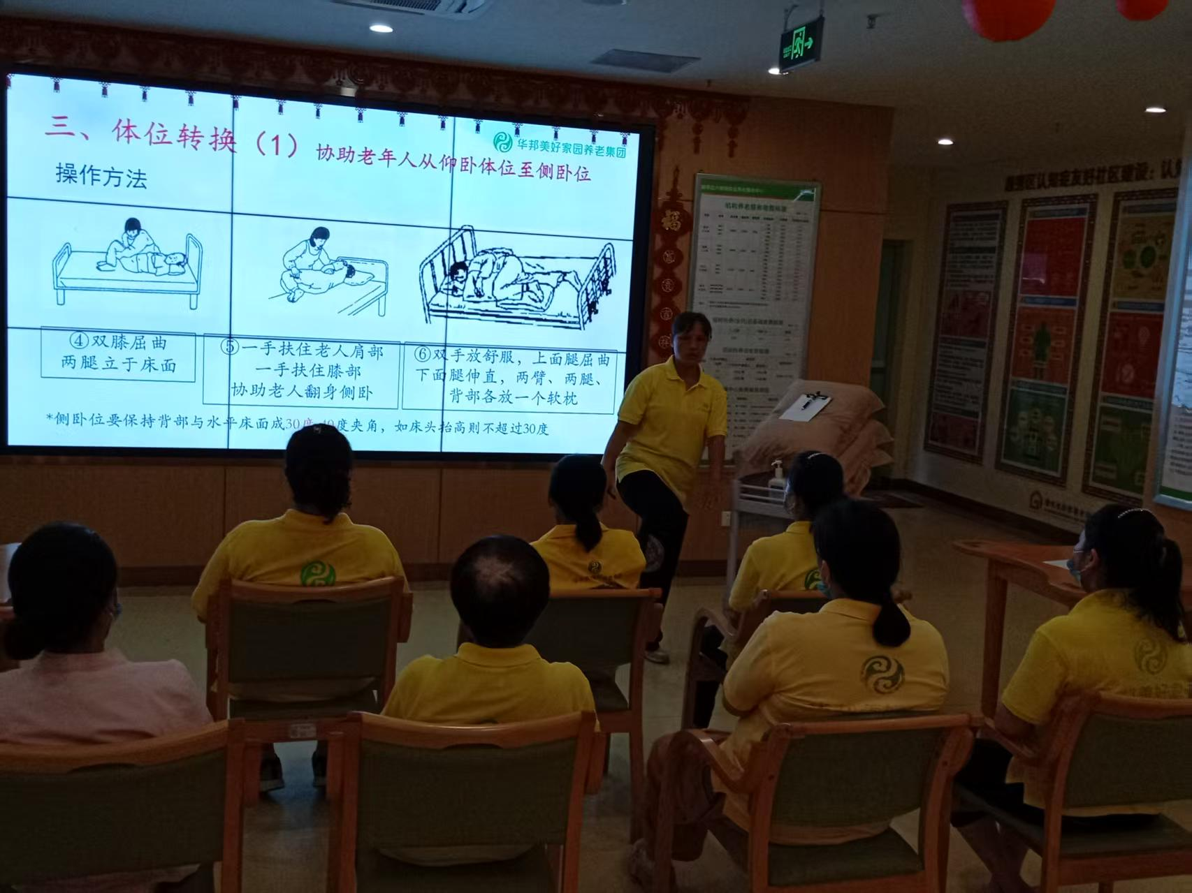
团队人员培训
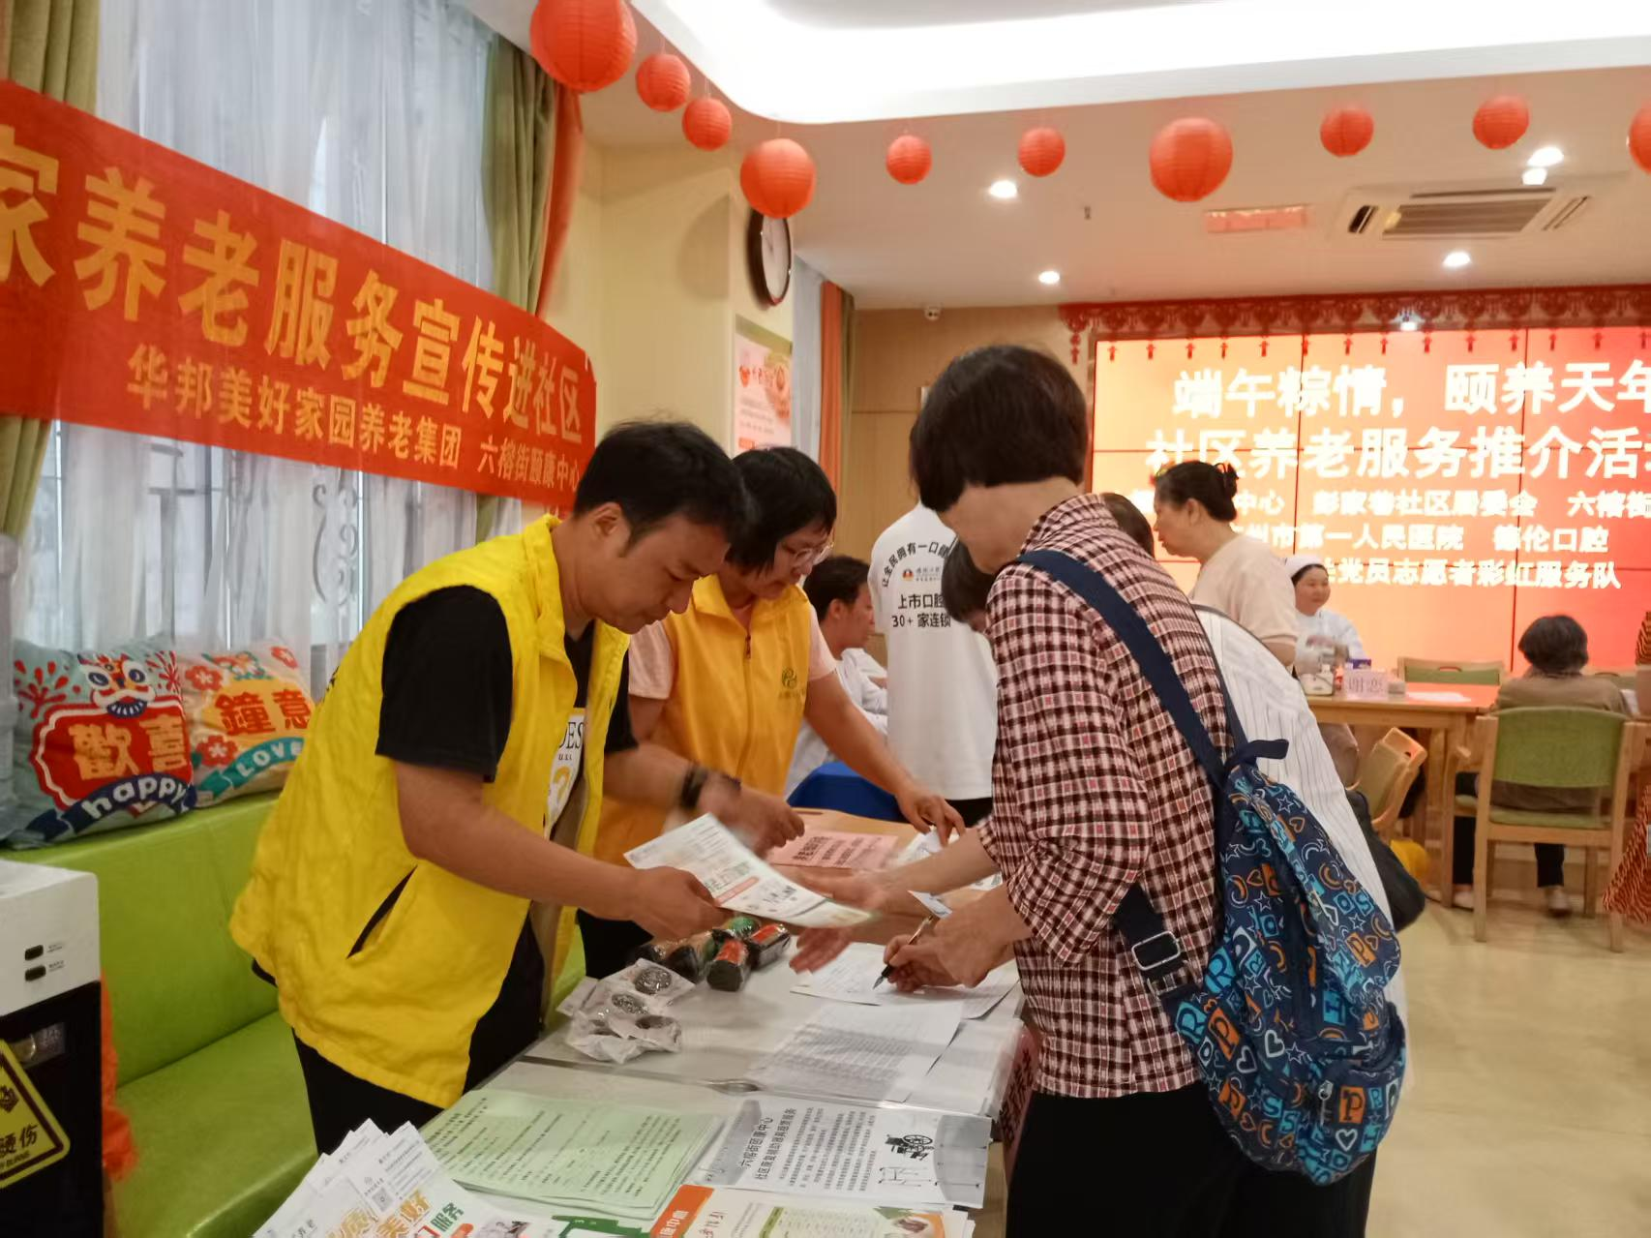
居家社区养老服务宣传
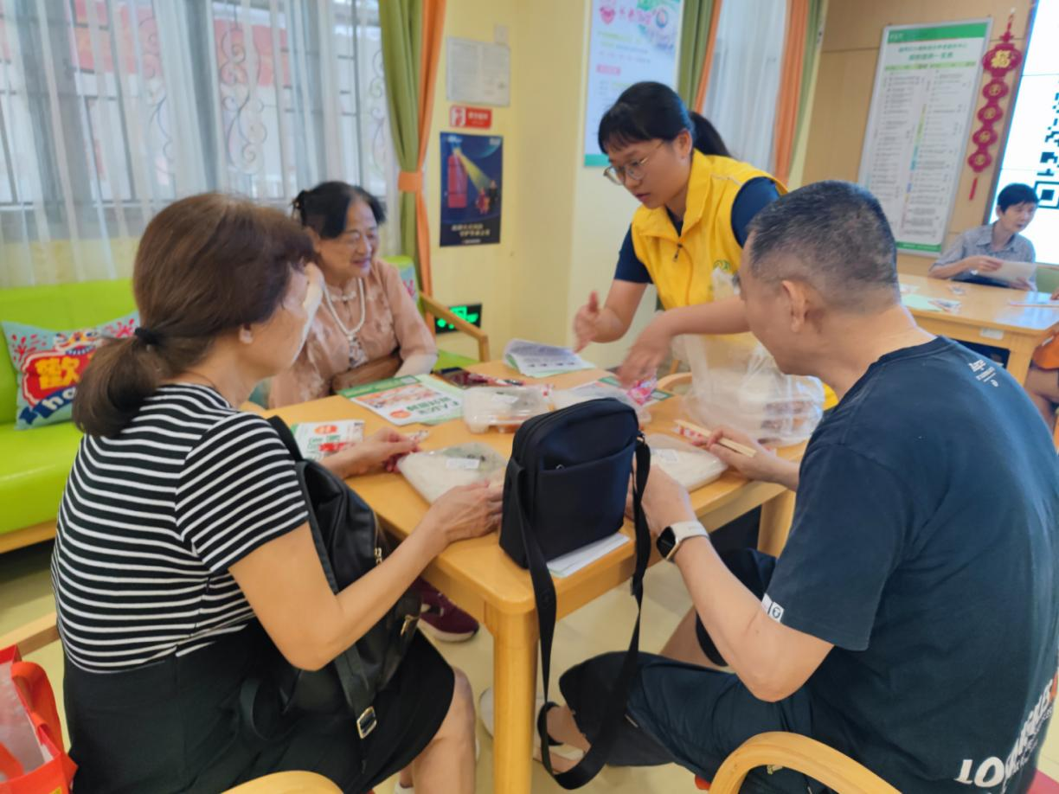
长者助餐配餐试食活动
（三）绩效目标完成情况
利用街镇综合养老服务中心（颐康中心）奖补资金，对六榕街颐康中心门面装修、设施设备硬件维修更换，团队人员服务素质和技能培训，居家社区养老服务宣传推广等使用均按照《广州市民政局关于进一步做好引领性街镇综合养老服务中心（颐康中心）有关工作的通知》执行。
三、存在问题和改进措施
按照相关文件要求，颐康中心、颐康站承接机构落实执行运营管理与维护养老服务设施，在提供优质、专业的居家社区养老服务基础上，进一步加强居家社区养老服务政策宣传，提升服务质量，重点发掘更多普通长者转化为长期居家或机构照护客户的可能性。

